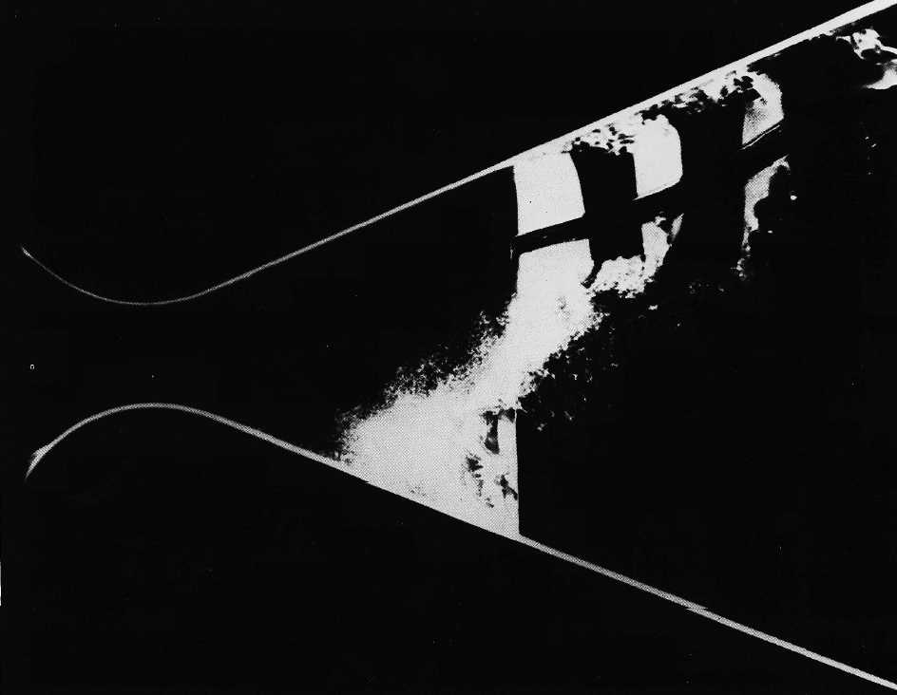

Рисунок 92(175). Отрывное течение в диффузоре.
Проволочка, импульсивно выпускающая водородные пузырьки, протянута поперек диффузора в воде. Виден турбулентный пограничный слой, присоединенный к верхней стенке; на нижней стенке имеет место отрыв и возникает рециркуляционная зона. [Kline, 1963]

